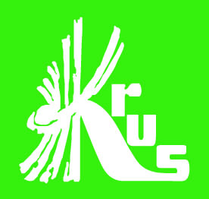
STOP wypalaniu traw!

https://www.facebook.com/KRUSgov/
Wypalanie traw jest groźne i nie ma żadnego sensu.
Jak co roku przyłączamy się do kampanii społecznej Państwowej Straży Pożarnej „Stop Pożarom Traw”.
W Polsce nadal każdej wiosny dochodzi do licznych pożarów spowodowanych wypalaniem traw i nieużytków, mimo, że jest to nielegalne i bardzo niebezpieczne dla ludzi i zwierząt.

Za celowe wzniecenie ognia grozi mandat, kara grzywny, a nawet pozbawienia wolności.

Przestrzeganie zakazu wypalania gruntów rolnych jest jednym z warunków przyznawania dopłat bezpośrednich oraz obszarowych. W przypadku jego złamania ARiMR może nałożyć na rolnika karę finansową zmniejszającą wszystkie otrzymywane przez niego płatności.

Niestety, wciąż pokutuje przekonanie, że wypalanie traw, zarośli, trzcinowisk, resztek słomy i chwastów służy użyźnieniu gleby i pozbyciu się nasion niepożądanych roślin.

Tymczasem wyniki badań wskazują, że:
gleba po pożarze jest wyjałowiona, a nie użyźnia się;
nie dochodzi do naturalnego rozkładu resztek roślinnych;
przerywany jest proces formowania się próchnicy;
giną liczne organizmy żywe, niezbędne do prawidłowego funkcjonowania gleby i całego ekosystemu;
do atmosfery przedostaje się wiele związków chemicznych, trujących ludzi i zwierzęta.

Jest lepszy sposób na spożytkowanie pozostałości roślinnych. Kompostuj je! Kompost użyźni glebę i zwiększy plony bez szkód dla środowiska. Prawidłowe zmianowanie, poprawna agrotechnika, nawozy zielone i komposty znacznie przyspieszają regenerację gleby, a pożyteczne mikroorganizmy poprawiają jej jakość bardziej niż popioły.

KRUS APELUJE: nie wypalaj traw. To niemądry, barbarzyński zwyczaj.

Informacja przekazana za pośrednictwem OR KRUS w Bydgoszczy

